上田慎一郎（うえだしんいちろう）
1984年滋賀県出身。
中学生の頃から自主映画を制作し、高校卒業後も独学で映画を学ぶ。
2010年、映画製作団体PANPOKOPINAを結成。現在までに7本の映画を監督し、国内外の映画祭で20のグランプリを含む46冠を獲得。2015年、オムニバス映画『４／猫』の１編「猫まんま」の監督で商業デビュー。「100年後に観てもおもしろい映画」をスローガンに娯楽性の高いエンターテイメント作品を創り続けている。
最新監督作である初の劇場用長編映画『カメラを止めるな！』（2018年6月23日公開）は、第20回ウディネ・ファーイースト映画祭（イタリア）にて《Silver Mulberry Award（観客賞第二位）》を、2018年ゆうばりファンタスティック国際映画では《ゆうばりファンタランド大賞》をそれぞれ受賞している。
1

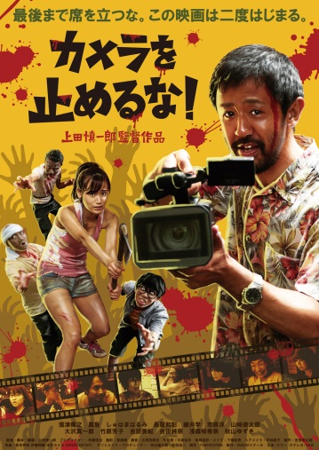

松本花奈（まつもとはな）

松本花奈（まつもとはな）
1998年大阪府出身。
女優として活動する傍ら14歳で映像制作を始め、日本大学鶴ヶ丘高等学校在学時の2014年に監督・脚本・編集を手掛けた映画「真夏の夢」が「高校生のためのeiga worldcup2014」で最優秀作品賞を受賞。この作品はほとんどの賞を総なめする圧巻であった。2016年、監督作品「脱脱脱脱17」が「ゆうばり国際ファンタスティック映画祭」で審査員特別賞・観客賞をダブル受賞。現役の大学生でありながら、「スクールアウトサイダー」（2017）、「過ぎて行け、延滞10代」（2017）等の映画、「平成物語」（2018年3月24日・31日、フジテレビ）のテレビドラマ、「大切な君へ」（井上苑子）、「A GIRL BY SEASIDE」（室井雅也）、「キスは待つしかないのでしょうか?」（HKT48）等のＭＶの監督も務める。
また、2018年4月22日に「情熱大陸－ハタチの情熱－」で自身の特集番組が組まれた。


